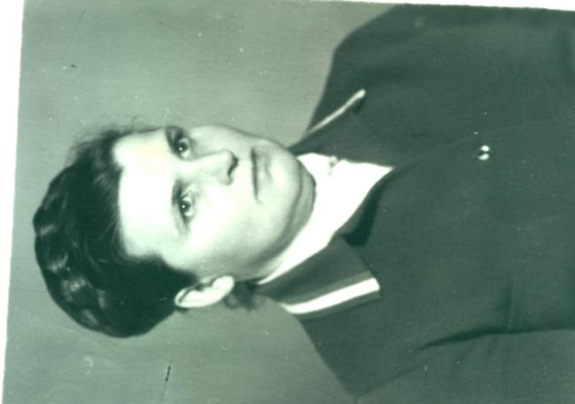

Туманова Вера Емельяновна, родилась в 1932г.
в д. Аделино Ушачского района Витебской области.
В июне 1967 года приехала со своей семьёй
в г. Сенно и была направлена на работу
в СШ №1 г. Сенно учителем начальных классов.
Работала в этой школе до ухода на пенсию, 1987г. Вера Емельяновна награждена значком “Выдатнік народнай асветы”, 1985г.
Грамотами:
- Министерства народного образования СССР (№24003) 1982г.
- Министерства народного образования СССР (№28993) 1983г.
- Ганаровай граматай Міністэрства асветы Беларускай ССР, 1980г.
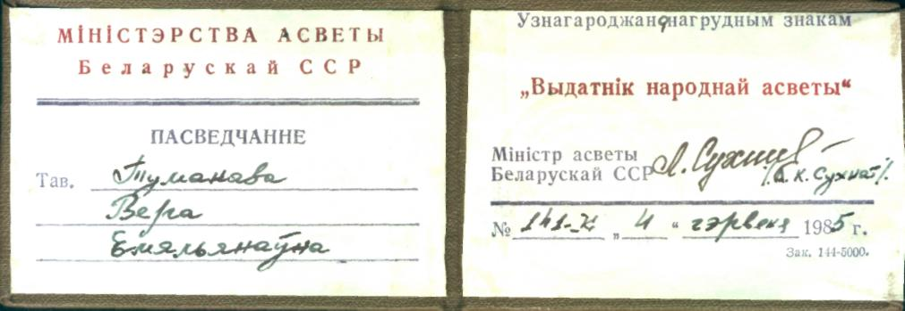
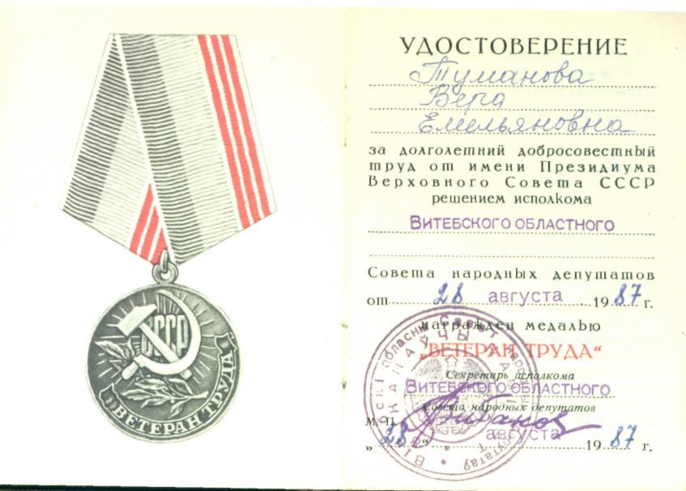
- Грамотами отдела народного образования.

Жарким летним днём 12 июля 1967г. приехала моя семья в Сенно, по месту работы, мужа – директора райобъединения «Сельхозтехника». Поселились в деревянном доме, напротив красного кирпичного здания СШ №1. Первое впечатление о школе было не из лучших. Старый дом, похожий на крепость с толстыми кирпичными стенами производил впечатление мрачное, серое, нерадостное. К тому же многие классы находились в деревянных разбросанных по школьному двору домах. Это были обыкновенные деревянные домики – типа деревенских, с печными трубами, низкими небольшими окнами, которые давно ожидали покраски. Вокруг домиков (за домами) лежали груда дров, так как отопление было печное. Эти домики были разделены дощатой перегородкой на два класса. Слышимость была хорошая. Можно было изучать материал урока другого класса. Этот дом сейчас двухквартирный стоит, и там живут люди. Рядом с восточной стороны стояло большое длинное деревянное здание уже с большими окнами, маленьким деревянным крылечком. Вдоль здания находился длинный коридор, по обе стороны которого размещались классные комнаты. По - моему, было 6 – 7 классных комнат. Топки печей выходили на коридор, и к концу занятий второй смены технические работники заносили дрова для утренней топки.
Учителя как всегда из классов уходили последними и казалось, что идёшь между склада дров. Электрического звонка в деревянных зданиях не было. Звонили небольшим металлическим колокольчиком, обходя все деревянные здания. В зимнее время в классах было холодно, часто сидели в верхней одежде. Учителя с плеч не снимали пальто, так как надо было после каждого урока обменять журнал в главном корпусе и идти на урок в другое здание. В третьем деревянном здании находился буфет, в который попасть было проблематично. Всегда большие очереди, давки за булочками, кроме которых ничего не было. Часто дети простоят перерыв - и ничего не получат. Горячего питания в школе не было.
Главный корпус. Это старое крепкое здание с красного кирпича находится у самой улицы Октябрьской.
Внизу огромный подвал с колоннами, с арками. Он был разделён на несколько отсеков, в одном из которых позже был буфет. В этом подвале учителя иногда проводили свои праздничные застолья. Хотя это был подвал, тёмный, неуютный, но жили все дружно, весело. Часто вспоминаются эти праздники. В главном корпусе занимались в основном учащиеся старших классов. Сразу по правую сторону от входа размещалась учительская, за ней – кабинет директора. Учительская была небольшая, мест на всех не хватало, хотя столы стояли в два ряда. Учителя начальных классов не имели в учительской рабочего места, ютились в сторонке или в своём классе. Возможно, это было хорошо, так как учитель начального класса всегда должен быть со своими малышами, наблюдать за их поведением, изучать особенности каждого ребёнка.
Писали не шариковыми ручками, а деревянными с металлическим пером. Самое лучшее перо было «крестик», оно позволяло писать правильно, с определённым нажимом. Так тогда требовала каллиграфия. Чернила были фиолетовые, наливались в стеклянные чернильницы - невыливашки. Школа обеспечивала учащихся такими чернильницами, но они часто бились (ведь стекло) и тогда их не хватало. Детям приходилось поворачиваться, чтоб обмакнуть перо. Часто чернила замерзали, высыхали. Хранились чернильницы в каждом классе в деревянных ящичках. Дежурные после занятий собирали чернила и раздавали в начале занятий. С самого начала занятий первоклассники писали простыми карандашами и постепенно учились пользоваться чернильницами. Были отдельные уроки чистописания, на правильное написание букв, цифр обращалось большое внимание.
Наглядных пособий в 60-70-е годы 20 столетия было недостаточно, и учителю приходилось многое изготовлять самостоятельно. Использовались вырезки из газет, журналов. Для устного счёта рисовали много таблиц. Для изучения таблицы разрядов и классов лично мной было изготовлено пособие из проволоки.
Учителя начальных классов сами вели уроки физкультуры, пения. Спортзал был небольшой, холодный, заниматься учителям начальных классов там не приходилось, так как старших учащихся было много, и зал был всегда занят. Занимались в узком коридоре деревянного здания. Лыж для зимних уроков было недостаточно, катались по очереди, некоторые ребята приходили на урок со своими лыжами, делились с другими, у кого дома лыж не было.
В 1967г. до приезда в г. Сенно я поступила в Витебский пединститут на заочное отделение, имея к этому времени 3-е детей. Так как семья часто переезжала (муж всё получал повышение по службе) мне необходимо было тянуться до его уровня, т.е. получить высшее образование. Успешно сдав экзамены, в июле 1967 года я была зачислена на заочное отделение пединститута. До этого я окончила Полоцкое педучилище в 1955г. После 12 – летнего стажа работы снова учёба. Как это было интересно. Я с удовольствием выполняла все контрольные работы, не брала академического отпуска, все сессии были оплачиваемые. Много учёба помогала в работе, особенно в методике работы, общем развитии. Ещё в старом здании школы, где – то в 1973 году, начальные классы перевели на трёхлетнее обучение. Четвёртые классы шли на предметное обучение. Мне предложили преподавание русского языка и литературы в 4-х классах. Их было три в параллели (А,Б,В). В классе «А» назначили классным руководителем и на ½ ставки завучем по начальным классам, где я проработала до перехода в новую школу. В 1975 году Тамара Андреевна Мельянцева пришла в нашу школу. Открывался новый комплект в начальных классах, и я с удовольствием перешла работать в начальные классы.
Вспоминаются работающие вместе со мной Колымаго Татьяна Ивановна, Кучерявенко Лидия Романовна, Ерёменко Алина Филипповна, Маркевич Зоя Антоновна, Мясникова Антонина Филипповна, рано ушедшая из жизни. Учителя работали добросовестно, регулярно проверяли все тетради, хотя сначала за проверку тетрадей классным руководителям в начальных классах не платили. Уже в конце 70-ых начало 80-ых платили за проверку тетрадей в начальных классах 5 руб, классному руководителю 5 руб.
Работая в старших (средних) классах, очень много времени уходило на проверку тетрадей. В классах было 28 - 30 учащихся, а класса - три. Вот и приходилось сидеть по 3 – 4 часа над проверкой. Короче, учитель работал больше дома, чем в школе. В общей сложности работал 9 – 10 часов в сутки. Проверялась каждая работа, как домашняя, так и классная. Ошибки в то время не подсчитывались и не выносились за поля (в домашних и классных работах).
Вспоминается Погорельский Леонид Андреевич, единственный лаборант. Как он нам помогал!
Каждую неделю, а то и чаще, он показывал в холодном физкабинете старой школы учебные фильмы. Организовывал шахматно-шашечные турниры. Моя дочь Ольга и сейчас вспоминает, как Леонид Андреевич научил её играть в шахматы.
А сколько заседали?! Каждый второй понедельник (2 р. в месяц) политзанятия, 2 раза в месяц профсобрание. Надо не просто отсидеться, а хорошо подготовиться и выступить. Для общего развития эти политзанятия многое давали. Были в курсе событий, дел политических и экономических. Кроме того каждый учитель был агитатором, посещал семьи, составлял, уточнял списки избирателей, дежурил на избирательном участке до 22 часов. Каждый учитель имел общественную нагрузку. Я лет 8 - работала ректором университета педзнаний. Составляла планы, назначала докладчиков, проводила занятия педуниверсит. Родители шли, слушали, сами выступали на воспитательные темы. Составленные планы (в трёх экземплярах, всё от руки написанные) носила на утверждение в райком партии. В то время там работала Василёнок Вера Григорьевна. Вместе с ней обсуждали составленные планы, вносили коррективы, часто выступали врачи: Летяго Галина Аркадьевна, Полонина Мария Григорьевна; представители милиции, часто бывал в школе наш бывший выпускник Даукшас Александр.
После каждого такого занятия испытывала определённое удовлетворение, что чем – то ты научил родителей, предупредили о возможных нарушениях. За работу с родителями по воспитанию детей получено несколько грамот от райкома партии.
1974 год. Февраль. Переход в новую школу. Как ждали этого дня! Все стремились скорее поселиться в этом доме. Ходили убирать мусор, мыть окна и полы. Все приближали новоселье. Получили большие, светлые классные комнаты, голые пустые стены. Уюта не было. Зато была хорошая столовая с горячим чаем и достаточным количеством булочек. Детей стали кормить горячими обедами. Опять забота классного: подать список до первого перерыва, послать дежурных накрыть столы, смотреть за порядком в столовой. Очень благодарна своим ученикам за то, что они меня очень хорошо слушались. За столом всегда был порядок. И когда Надежда Кирилловна Василёнок получила от меня 5-й класс, она сказала, что с детьми никаких проблем, всё в столовой в порядке, все учащиеся умеют делать сами.
В 80-ые годы входит в жизнь школы кабинетная система. И снова проблема: создать в школе кабинет труда начальных классов. Опять бессонные ночи, опять энциклопедии, справочники, программы не сходят со стола моего. Составление планов уроков по каждой теме, поурочные разработки. Работают все учителя начальных классов. Но большая ответственность на мне. Я заведующая кабинетом. В класс поставили четыре шкафа с антресолями. Всё за стеклом. Как это всё заполнить? Из собственной библиотеки перекочёвывают книги в школьные шкафы. Создаётся картотека. На собственные деньги закупаю папки для планов по темам и поурочным планам. Кроме того, к каждому поурочному плану изготавливаю папку, размещаю в шкафу за стекло. Школа закупает ткацкие станки (рамки) для ткачества. Работает кружок ткачества. Получились небольшие разноцветные коврики. Ниток нет, приношу с дому остатки нитей, распускаю старые свитера, используем и это.
На каждого ученика с Мясниковой Антониной Филипповной сшиваем кассы из чёрной ткани с белыми полосками – кармашками. Там находятся: линейка, карандаш, ножницы, нити, игла, шило, лезвие, пуговицы и т.д., таких настольных касс было изготовлено 40 штук.
Уроки труда проводились в той же классной комнате, где и другие уроки. Парты были наклонны, что составляло затруднения у малышей. При работе предметы и кассы ссовывались вниз.
В кабинете было очень много живых цветов. Дети берегли школьное имущество. На вторую смену со мной в кабинете работала Беляцкая Галина Яковлевна, которая так же берегла всё созданное, дети были воспитанны и аккуратны. Потом мой класс перевели в кабинет биологии. Где с Надеждой Кирилловной Василёнок организовывали живой уголок, развели много цветов. Ходили с ней в ЖКХ, выпрашивали доску для полки, рабочие выпиливали её фигурами. Это была полка под живые цветы.
Пережито много радостных и волнующих часов. Ведь 27 лет я проработала в этой школе. Дети, как всегда, были разные по интеллекту, по воспитанию. Но за всё время работы мне никогда не приходилось повысить голос, выйти из себя.
Был такой случай. Уже будучи на пенсии, но ещё работала в родной школе, провожу политинформацию. На столе лежали мои ручные часы. Всё закрыто газетой. Задала вопрос. Жду поднятой руки. Вдруг мальчишки оживились, что – то будто обсуждают. Решают, кому отвечать. А я думала, что они просто отвлекаются, беру указку за тонкий конец и, подняв её, ударяю по газете, где лежат мои часы. И что? Часы вдребезги! Вот это наука! Лучше слова бы сказала, разобралась, в чём дело. Ребята сразу притихли, когда я подняла газету. И сейчас эти часы лежат без стекла, как напоминание о том, что не надо делать.
К каждому уроку добросовестно готовилась. Никогда не боялась присутствия на уроке. А сколько открытых уроков дано! И для секретарей парторганизаций, внештатных инспекторов, для работников РОНО.
Как только какой эксперимент, так это я. Первой пришлось набирать нулевой класс, первой присвоено звание старший учитель, первая перешла на предметное обучение в 4-х классах.
Довольна и счастлива тем, что приносила пользу, давала знания, к которым всю жизнь стремилась сама.
После выхода на пенсию проработала 13 лет. Никогда не просилась на работу. Всегда просили меня поработать. Кроме радостной, успешной работы с классом были и чёрные полосы в работе. Помню, как с Королевической начальной школы в 4 классы пришли учащиеся, которые были совершенно неграмотны. Это Яскевич Геннадий, Кисляков (имя забыла), проверяя их тетради, очень уставала рука от исправления ошибок. Фиолетовые чернила заменялись в работе красными от исправленных ошибок. Этих детей пришлось оставлять на второй год. Трое учащихся по моему предмету получили неуд. За что я и директор школы Подалинский Никита Александрович были вызваны на заседание райкома партии. Сначала отчитывался Подалинский, потом я. Секретарь райкома Радецкий Евгений Иванович, перелистывая тетради учеников, очень был удивлён такой безграмотностью. Правда назидания я никакого не получила, но расстройства было предостаточно.
Ведь не каждый будет поступать в институт после 15 лет работы, с тремя детьми, при больном муже и больном ребёнке. Но у нас, в нашей семье, было какое – то особое стремление к знаниям.
Теперь об уроках. Первое, что помогло, – это серьёзная подготовка. Всегда старалась подобрать дополнительную соответствующую литературу, наглядные пособия. Лично мною были изготовлены 9 альбомов: Зима, Весна, Лето, Осень, Советская армия, О женщинах – труженицах, Беларусь - партизанская, О Ленине, О космонавтике. Эти альбомы очень помогали на уроках чтения.
Помню, Аркадий Данилович Сапежинский, будучи директором, присутствовал на уроке чтения. И когда прозвенел звонок с урока, воскликнул: «Уже кончился урок! А я бы ещё слушал и слушал!». Учащиеся в классе шли более-менее ровно по успеваемости. Сильнейшие помогали слабейшим, слабейшие по успеваемости тянулись за сильнейшими. Неуспевающих в последние годы работы не было. Из 26 человек 18 – 20 имели «4» , «5» по всем предметам. Многие окончили школу с золотой и серебряной медалями: Шунейко Таня, Стайнова Оля, Ляхова Лена, Гошко Наташа, Домашкевич Юра, и другие.
Помню, в момент подготовки к выборам в Верховный Совет Республики, я была доверенным лицом Горнака (имя не помню), механизатора колхоза им. Будённого. Как агитатор и доверенное лицо надо было хорошо знать биографию кандидата. Сам секретарь райкома Домашкевич Н.Ф. написал для меня его биографию и передал сыном.
Я довольна тем, что научила учащихся не просто слушать, а слышать то, о чём говорится, а умение слышать – успех в работе.
Сама удивляюсь, почему, когда я входила в класс, наступала мёртвая тишина. Все взгляды были устремлены на меня. Ждали чего – то нового, интересного.
В те времена не было мобильных телефонов, компьютеров, поэтому слово учителя имело большой успех, слову придавалось большое значение.

Туманова Вера Емельяновна,
учитель начальных классов СШ №1 г. Сенно,
2008год

